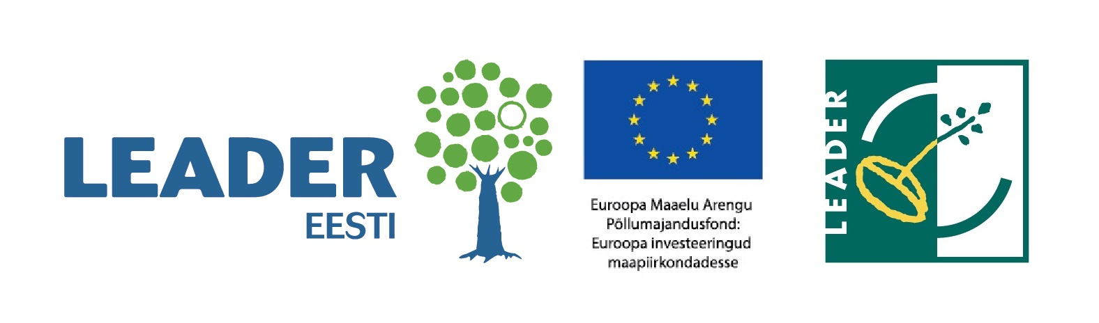
MTÜ Piiriveere Liider kuulutab välja projektitaotluste vastuvõtu
Taotlusvoor on avatud 17.-26. august 2020.
Toetust saab taotleda meetmetest:
Meede 1 - Elukeskkonna arendamine
Meede 2 - Ettevõtluse arendamine

Toetust saavad taotleda Räpina, Setomaa, Rõuge ja Võru vallas haldusreformile eelnenud piirides endise Meremäe, Misso, Mikitamäe, Orava, Räpina ja Värska vallas tegutsevad ettevõtjad, mittetulundusühingud, sihtasutused, seltsingud ja kohalikud omavalitsused.

Projektitaotlused tuleb esitada e-PRIA keskkonnas.

Projektitaotluste hindamise tähtaeg hiljemalt (tegevusgrupis): 28. oktoober 2020

Täpsem info ja nõustamise kontaktid: www.piiriveere.ee

